5 弹性碰撞和非弹性碰撞
[学习目标] 1.知道弹性碰撞和非弹性碰撞的特点(重点)。2.了解对心碰撞的概念(重点)。3.能运用动量和能量的观点分析解决一维碰撞的实际问题(重难点)。4.理解实际碰撞中应遵循的三个原则，会对碰撞的可能性进行分析判断(难点)。
一、弹性碰撞和非弹性碰撞
利用不同的实验装置先后进行小车碰撞实验：第一组实验在两辆小车间安装撞针和橡皮泥，碰撞后两辆小车粘在一起运动；第二组实验拿掉撞针和橡皮泥，两辆小车正常碰撞；第三组实验在小车间安装了弹性碰撞架。下表为通过三组实验数据得到的碰撞前后的总动能和总动量，请观察以下数据，寻找规律：
 | E_{k1}/J | E_{k2}/J | p₁/kg·m·s^{－1} | p₂/kg·m·s^{－1}
1 | 0.102 | 0.049 | 0.326 | 0.319
2 | 0.127 | 0.086 | 0.363 | 0.358
3 | 0.113 | 0.106 | 0.342 | 0.337

(1)不同方案中的碰撞实验，在误差允许的范围内，系统的总动量 (选填“守恒”或“不守恒”)。
(2)碰撞前后的动能：第一组碰撞实验中，碰撞之后的动能 碰撞前的动能；第二组碰撞实验中，碰撞之后的动能 碰撞前的动能；第三组碰撞实验中，在误差允许的范围内，碰撞之后的动能 碰撞前的动能(均选填“大于”“小于”或“等于”)。
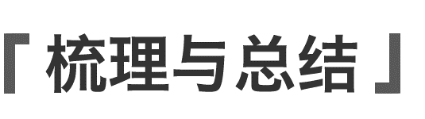
碰撞的分类
(1)弹性碰撞：系统在碰撞前后 。
系统动量 ，系统机械能 。
(2)非弹性碰撞：系统在碰撞前后 。系统动量 ，系统机械能 ，损失的动能转化为其他形式的能(一般为内能)。
说明：在非弹性碰撞中，若碰撞后两者合为一体，具有相同的速度，此过程中损失的动能最大，这种碰撞称为完全非弹性碰撞。
例1 如图所示，光滑水平面上一只质量为5.0 kg的保龄球，撞上一只原来静止、质量为1.5 kg的球瓶。此后球瓶以3.0 m/s的速度向前飞出，而保龄球以2.0 m/s的速度继续向前运动，求：
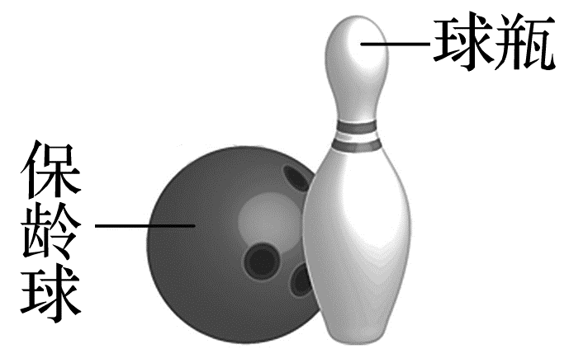
(1)碰撞前保龄球的速度大小；
(2)通过计算判断该碰撞是弹性碰撞还是非弹性碰撞。
判断碰撞类型的思路
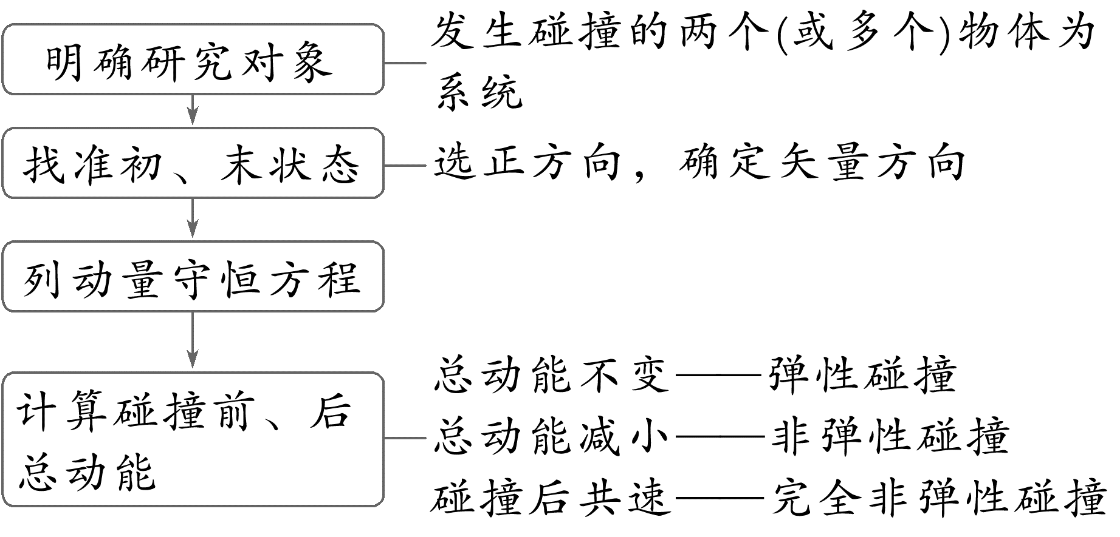

二、弹性碰撞的实例分析
1.正碰
两个小球相碰，碰撞之前球的运动速度与两球心的连线在同一条直线上，碰撞之后两球的速度仍会沿着这条直线，这种碰撞称为 ，也叫作 或 。
2.弹性碰撞——动碰静模型
若质量为m₁的A物体以速度v₁与原来静止的质量为m₂的B物体发生弹性正碰，碰后速度分别为v₁'和v₂'
(1)碰撞规律：
系统动量守恒，即 系统机械能守恒，即
(2)碰撞结果：
v₁'＝ ，
v₂'＝
思考1 完成以下问题：
①当m₁>m₂时，v₁'与v₁方向 ，v₂'与v₁方向 ，且v₁'<v₂'。
②当m₁＝m₂时，v₁'速度变为 ，v₂'与v₁方向 ，两者速度互换。
③当m₁<m₂时，v₁'与v₁方向 ，v₂'与v₁方向 。
思考2 若m₁≫m₂或m₁≪m₂时，碰撞后两物体的速度有什么特点？

例2 质量m₁＝4 kg、速度v₀＝3 m/s的A球与质量m₂＝2 kg且静止的B球在光滑水平面上发生弹性碰撞，碰后A、B两球速度分别为多少？

拓展 (1)如果A、B碰撞后粘在一起，则碰后A、B一起运动的速度为多大？此时系统动能损失为多少？
(2)若碰撞过程中，系统动能损失情况未知，则碰撞后B球的速度在什么范围内？

一动一静碰撞问题的讨论
质量为m₁的球a以速度v₁和静止的质量为m₂的球b发生正碰，碰后球a、b的速度分别为v₁'和v₂'。根据能量损失情况不同，讨论碰后可能出现的情况如下：
(1)弹性碰撞：v₁'＝$\frac{m_{1}-m_{2}}{m_{1}＋m_{2}}$v₁，v₂'＝$\frac{2m_{1}}{m_{1}＋m_{2}}$v₁。
(2)完全非弹性碰撞：v₁'＝v₂'＝$\frac{m_{1}}{m_{1}＋m_{2}}$v₁。
(3)一般情况下(即非弹性碰撞)：
$\frac{m_{1}-m_{2}}{m_{1}＋m_{2}}$v₁≤v₁'≤$\frac{m_{1}}{m_{1}＋m_{2}}$v₁，
$\frac{m_{1}}{m_{1}＋m_{2}}$v₁≤v₂'≤$\frac{2m_{1}}{m_{1}＋m_{2}}$v₁。

三、碰撞的可能性
请从动量守恒、能量守恒及碰撞前后两物体速度关系的角度，分析碰撞能发生需满足的条件。

例3 (2025·泰安市高二期中)如图所示，质量和大小完全相同的A、B两球，在光滑水平面上沿同一直线相向做匀速直线运动，以水平向右为正方向，A球的速度是v_{A}＝8 m/s，B球的速度v_{B}＝－2 m/s，一段时间后A、B两球发生对心碰撞。碰撞之后A、B两球的速度v_{A}'、v_{B}'，不可能的是( )
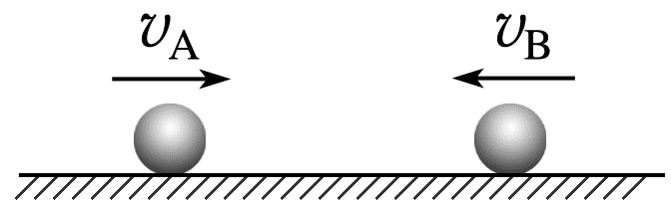
A.v_{A}'＝－2 m/s，v_{B}'＝8 m/s
B.v_{A}'＝3 m/s，v_{B}'＝3 m/s
C.v_{A}'＝2 m/s，v_{B}'＝4 m/s
D.v_{A}'＝7 m/s，v_{B}'＝－1 m/s
分析碰撞可能性问题的思路
1.对一个给定的碰撞，首先要看动量是否守恒，再看总机械能是否增加。
2.注意碰后的速度关系是否合理。
3.要灵活运用E_{k}＝$\frac{p^{2}}{2m}$和p＝$\sqrt{2mE_{k}}$两个关系式。

答案精析
一、
(1)守恒 (2)小于 小于 等于
梳理与总结
(1)动能不变 守恒 守恒
(2)动能减少 守恒 不守恒
例1 (1)2.9 m/s (2)非弹性碰撞
解析 (1)设碰撞前保龄球的速度为v₁，根据动量守恒定律有
Mv₁＝Mv₁'＋mv₂
解得v₁＝2.9 m/s
(2)保龄球和球瓶组成的系统初、末动能分别为E_{k0}＝$\frac{1}{2}$M${v_{1}}^{2}$＝21.025 J
E_{k1}＝$\frac{1}{2}$Mv₁'²＋$\frac{1}{2}$m${v_{2}}^{2}$＝16.75 J
因为E_{k1}<E_{k0}，所以该碰撞为非弹性碰撞。
二、
1.正碰 对心碰撞 一维碰撞
2.(1)m₁v₁'＋m₂v₂'＝m₁v₁
$\frac{1}{2}$m₁v₁'²＋$\frac{1}{2}$m₂v₂'²＝$\frac{1}{2}$m₁${v_{1}}^{2}$
(2)$\frac{m_{1}-m_{2}}{m_{1}＋m_{2}}$v₁ $\frac{2m_{1}}{m_{1}＋m_{2}}$v₁
思考1 ①相同 相同 ②0 相同 ③相反 相同
思考2 (1)若m₁≫m₂，碰撞后A物体的速度几乎没有改变，而B物体以2v₁的速度被撞出去；
(2)若m₁≪m₂，碰撞后A物体以原来的速率被弹了回去，B物体仍然静止。
例2 1 m/s 4 m/s
解析 两球发生弹性碰撞，则满足动量守恒和机械能守恒，有
m₁v₀＝m₁v₁＋m₂v₂
$\frac{1}{2}$m₁${v_{0}}^{2}＝\frac{1}{2}$m₁${v_{1}}^{2}＋\frac{1}{2}$m₂${v_{2}}^{2}$
代入数据解得v₁＝1 m/s，v₂＝4 m/s。
拓展 (1)2 m/s 6 J
(2)2 m/s≤v_{B}≤4 m/s
三、
碰撞能发生遵从的三个原则：
(1)系统动量守恒，即p₁＋p₂＝p₁'＋p₂'。
(2)系统动能不增加，即E_{k1}＋E_{k2}≥E_{k1}'＋E_{k2}'或$\frac{{p_{1}}^{2}}{2m_{1}}＋\frac{{p_{2}}^{2}}{2m_{2}}$≥$\frac{{p_{1}}^{'2}}{2m_{1}}＋\frac{{p_{2}}^{'2}}{2m_{2}}$。
(3)速度要合理：
①若碰前两物体相向运动：碰后两物体的运动方向不可能都不改变。
②若碰前两物体同向运动：碰前一定满足v_{后}>v_{前}。碰后两物体反向运动或做v_{前}'≥v_{后}'的同向运动。
例3 D [由题意可知，两小球碰撞前总动量为p＝mv_{A}＋mv_{B}＝6m，总动能为E_{k}＝$\frac{1}{2}$m${v_{A}}^{2}＋\frac{1}{2}$m${v_{B}}^{2}$＝34m，若碰后v_{A}'＝－2 m/s，v_{B}'＝8 m/s，总动量为p'＝mv_{A}'＋mv_{B}'＝6m，总动能为E_{k}'＝$\frac{1}{2}$mv_{A}'²＋$\frac{1}{2}$mv_{B}'²＝34m，此次碰撞符合动量守恒定律，动能不增加，故A不符合题意；若碰后v_{A}'＝3 m/s，v_{B}'＝3 m/s，总动量为p'＝mv_{A}'＋mv_{B}'＝6m，总动能为E_{k}'＝$\frac{1}{2}$mv_{A}'²＋$\frac{1}{2}$mv_{B}'²＝9m，此次碰撞符合动量守恒定律，动能不增加，故B不符合题意；若碰后v_{A}'＝2 m/s，v_{B}'＝4 m/s，总动量为p'＝mv_{A}'＋mv_{B}'＝6m，总动能为E_{k}'＝$\frac{1}{2}$mv_{A}'²＋$\frac{1}{2}$mv_{B}'²＝10m，此次碰撞符合动量守恒定律，动能不增加，故C不符合题意；若碰后v_{A}'＝7 m/s，v_{B}'＝－1 m/s，即碰撞后，两小球运动方向都不改变，不符合实际，故D符合题意。]

